LAPORAN PRAKTIKUM INTERNET OF THINGS (IoT)

Fakultas Vokasi, Universitas Brawijaya

**Praktik Simulasi Relay, Button & LED**

*ALIF MUSA FAHREZI*

*Fakultas Vokasi, Universitas Brawijaya*

*Email :* [*alifmusafahrezi07@gmail.com*](mailto:alifmusafahrezi07@gmail.com)

**Abstract** (Abstrak)

Simulasi interaksi antara relay, button, dan LED bertujuan untuk mengkaji respons sistem kontrol sederhana dalam lingkungan virtual. Rangkaian dirancang agar button berfungsi sebagai saklar input yang mengaktifkan relay, dengan LED sebagai indikator output. Proses simulasi menggunakan perangkat lunak berbasis elektronika memungkinkan pengamatan terhadap logika kerja dan arus yang mengalir dalam sistem. Hasil eksperimen menunjukkan bahwa relay dapat dikendalikan secara efisien melalui sinyal input bertegangan rendah dari button, sehingga mampu memutus atau menyambung aliran listrik ke beban berupa LED. Simulasi ini mendemonstrasikan konsep dasar switching dan kontrol logika yang menjadi fondasi dalam sistem otomasi..

1. **Pendahuluan**

Dalam dunia elektronika, pengendalian beban atau perangkat lain sering dilakukan dengan bantuan relay, terutama ketika dibutuhkan pemisahan antara rangkaian kontrol bertegangan rendah dan rangkaian beban bertegangan tinggi. Button atau tombol berfungsi sebagai input manual untuk memberikan sinyal kepada sistem, sedangkan LED digunakan sebagai indikator visual yang menunjukkan status dari suatu proses. Kombinasi ketiga komponen ini merupakan dasar dari sistem kontrol sederhana yang banyak diaplikasikan dalam kehidupan sehari-hari, mulai dari sistem otomatisasi rumah hingga perangkat industri.

**1. Latar Belakang**

Pemahaman mengenai cara kerja relay, button, dan LED sangat penting bagi mahasiswa teknik elektro atau bidang terkait. Relay memungkinkan kontrol arus besar dengan sinyal kecil, tombol sebagai saklar manual memberikan input langsung kepada sistem, dan LED memberikan visualisasi keadaan dari sistem tersebut. Praktik simulasi ini memberikan landasan awal yang kuat bagi mahasiswa untuk memahami konsep logika kontrol dan interaksi antar komponen dalam sistem elektronik. Dengan perkembangan teknologi, simulasi menjadi alternatif pembelajaran efektif untuk memahami rangkaian tanpa harus langsung menggunakan komponen fisik.

**1.2. Tujuan Eksperimen**

Tujuan dari eksperimen ini adalah untuk mensimulasikan dan memahami cara kerja rangkaian yang terdiri dari relay, button, dan LED serta bagaimana interaksi antar komponen tersebut bekerja dalam sistem kendali sederhana. Selain itu, eksperimen ini juga bertujuan untuk melatih mahasiswa dalam membaca, merancang, dan menganalisis rangkaian kontrol elektronik melalui simulasi.

1. **Metodologi**

Eksperimen dilakukan menggunakan software simulasi seperti Proteus atau Tinkercad. Langkah pertama adalah merancang rangkaian yang terdiri dari sumber daya, push button sebagai input, relay sebagai saklar elektromagnetik, dan LED sebagai indikator. Ketika tombol ditekan, arus mengalir mengaktifkan relay, yang kemudian menyalakan LED. Mahasiswa diminta untuk menjalankan simulasi, mengamati respons dari setiap komponen, serta melakukan analisis terhadap hasil pengamatan. Hasil simulasi dicatat dan dibandingkan dengan teori dasar untuk melihat kesesuaian dan memahami prinsip kerja dari sistem tersebut.

**2.1. Alat dan Bahan**

Alat dan bahan yang digunakan dalam eksperimen ini meliputi:

• ESP32 (simulasi di Wokwi)  
• Modul relay  
• LED sebagai indikator status relay  
• Push button sebagai input kontrol  
• Software Wokwi untuk simulasi  
• VS Code dengan ekstensi PlatformIO  
• Kabel jumper (jika menggunakan perangkat keras nyata)

**2.2. Langkah Implemestasi**

1. Buka web wokwi.com dan buat diagram

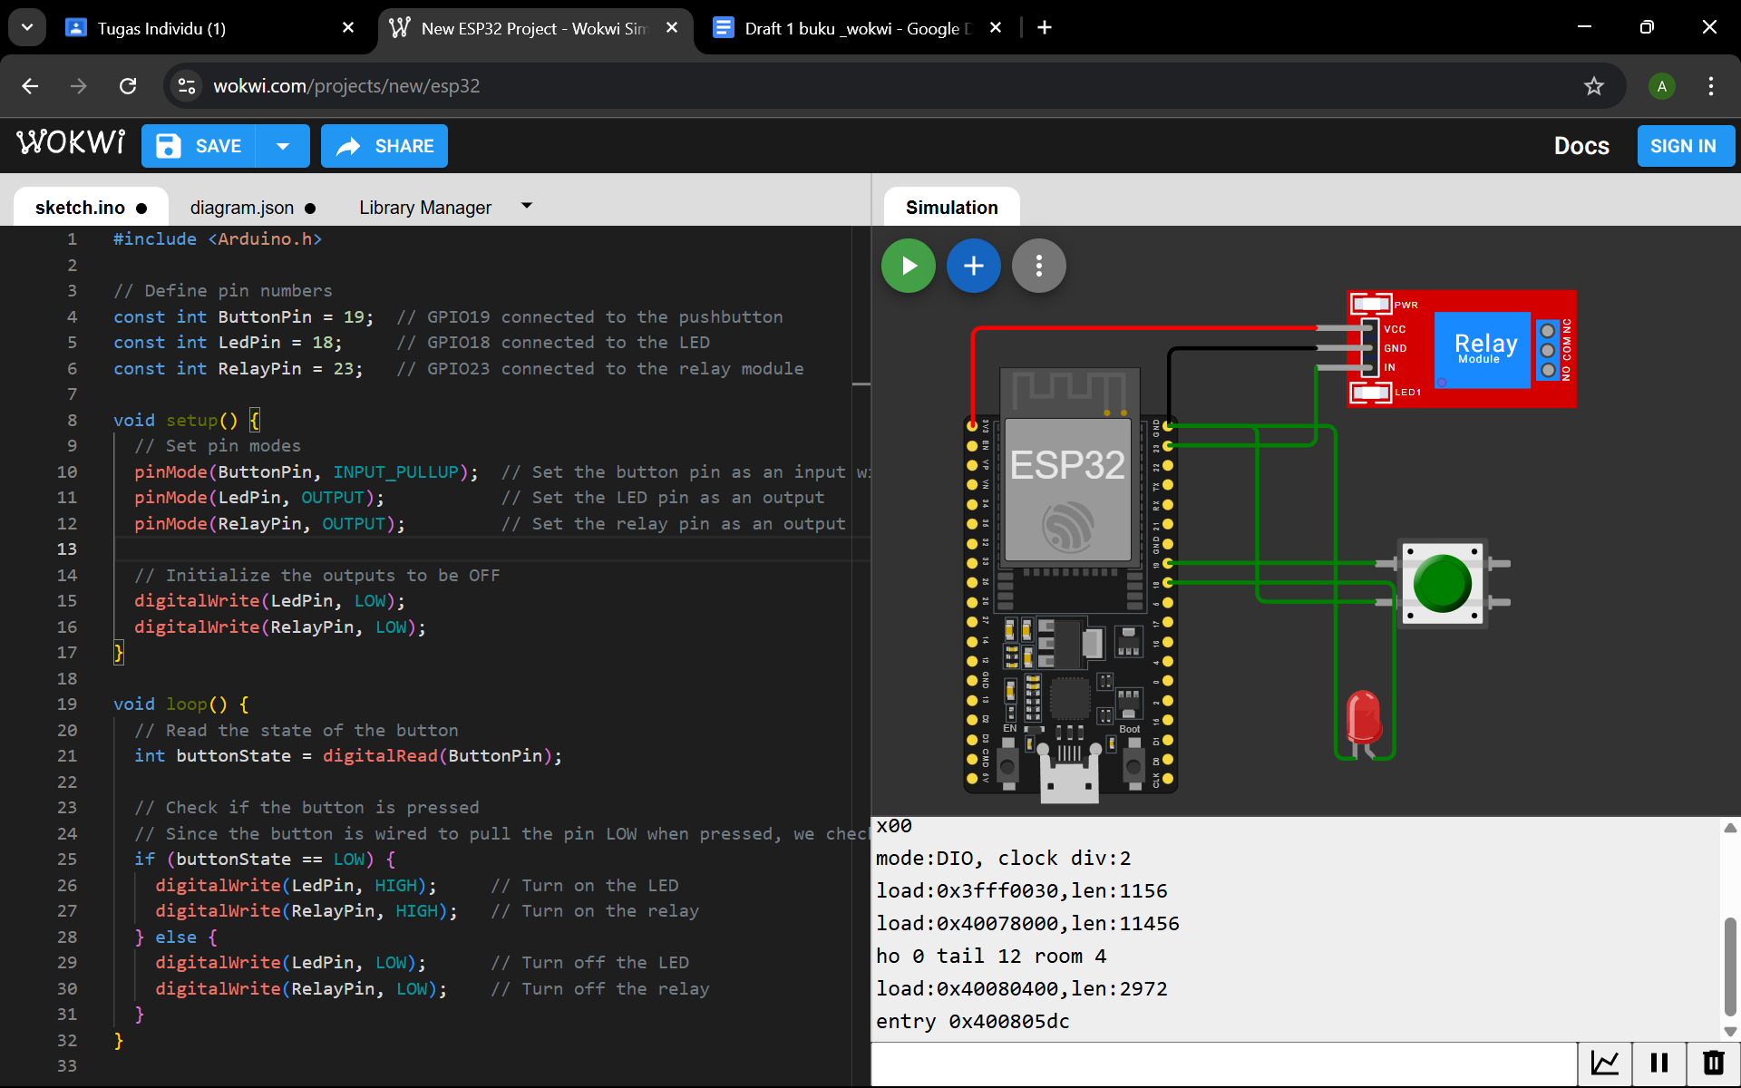

1. Buat project baru pada platform io di VScode

1. Pilih board DOIT ESP DEVKIT V1 lalu tekan finish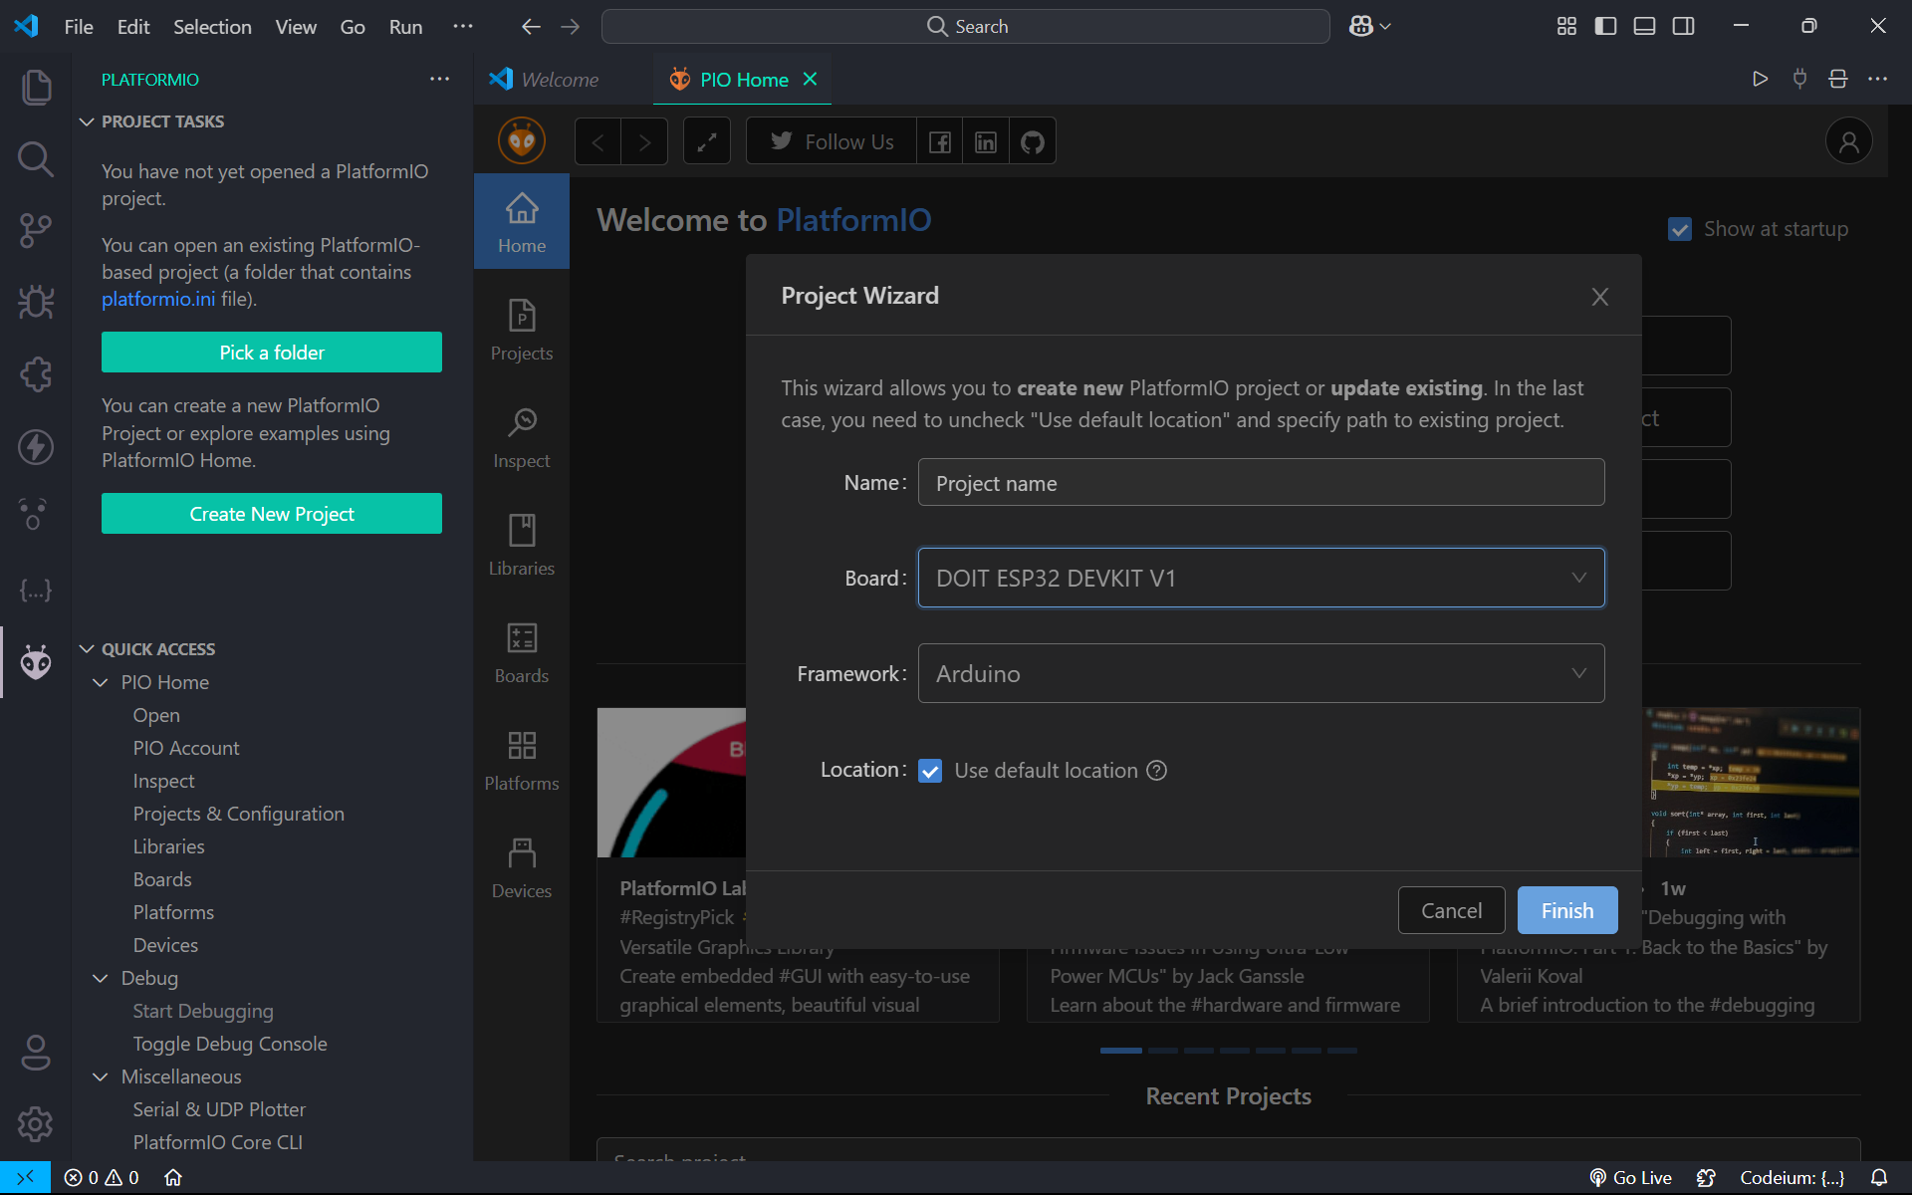
2. Tulis coding untuk project ini pada file src/main.cpp

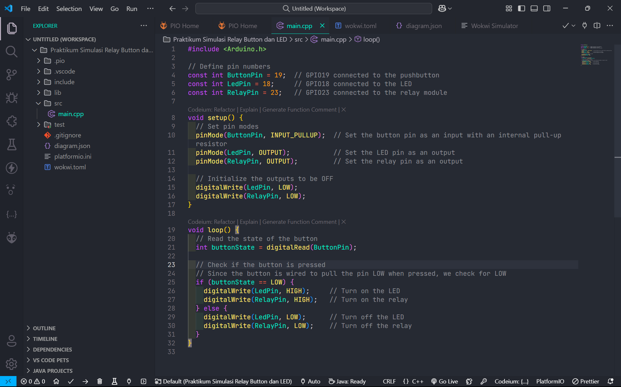

1. Edit file platformio.ini menjadi seperti ini

1. Buat file baru diagram.json , dan copy paste dari diagram.json pada platform online wokwi.com

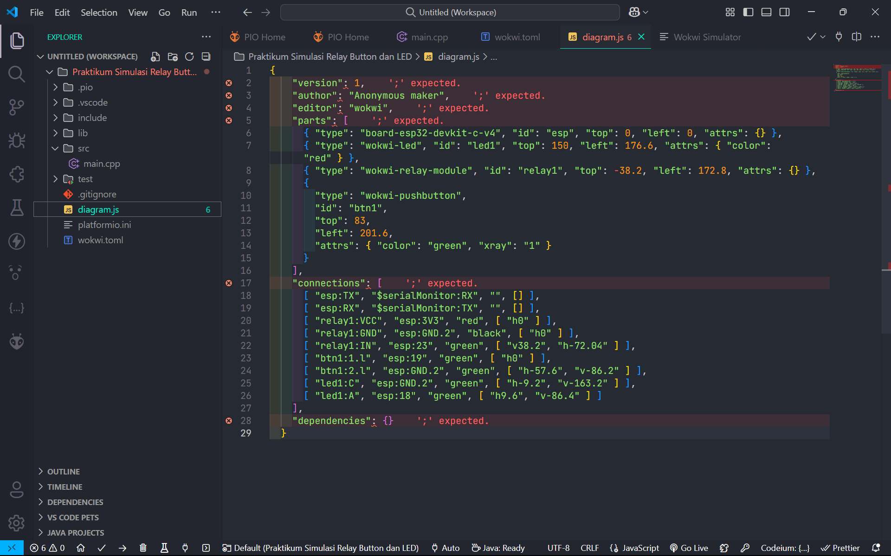

1. Buat file baru wokwi.toml, dan isikan file tersebut dengan koding sebagai berikut

1. Langkah berikutnya lakukan compile pada file main.cpp tekan centang dibawah kiri

1. Buka file diagram.json dan tekan run warna hijau di kiri atas

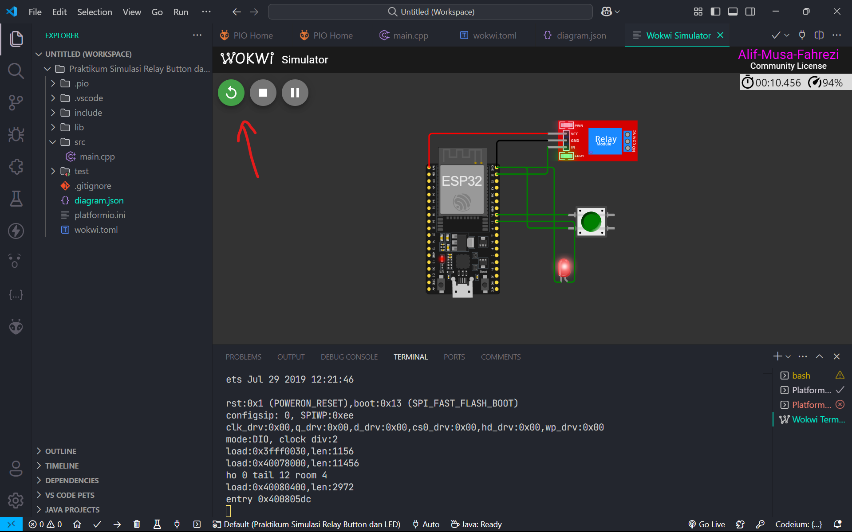

LAPORAN PRAKTIKUM INTERNET OF THINGS (IoT)

Fakultas Vokasi, Universitas Brawijaya

**Praktik Simulasi Sensor Jarak  
(Ultrasonic)**

*ALIF MUSA FAHREZI*

*Fakultas Vokasi, Universitas Brawijaya*

*Email :* [*alifmusafahrezi07@gmail.com*](mailto:alifmusafahrezi07@gmail.com)

**Abstract** (Abstrak)

Sensor ultrasonik merupakan salah satu jenis sensor yang mampu mengukur jarak objek menggunakan gelombang suara berfrekuensi tinggi. Dalam praktik ini, dilakukan simulasi penggunaan sensor ultrasonik untuk mendeteksi jarak objek menggunakan perangkat mikrokontroler dan perangkat lunak pendukung. Tujuan dari eksperimen ini adalah untuk memahami prinsip kerja sensor ultrasonik serta penerapannya dalam pengukuran jarak. Hasil simulasi menunjukkan bahwa sensor dapat mendeteksi jarak objek secara real-time dan memberikan data yang akurat dalam kisaran tertentu. Eksperimen ini menjadi dasar penting dalam penerapan teknologi sensor untuk sistem otomatisasi dan robotika.

1. **Pendahuluan**

Perkembangan teknologi sensor sangat pesat, terutama dalam bidang otomasi dan robotika. Salah satu sensor yang banyak digunakan adalah sensor ultrasonik, yang memiliki kemampuan mengukur jarak tanpa kontak langsung. Sensor ini bekerja berdasarkan prinsip pantulan gelombang ultrasonik dari suatu objek. Karena keunggulannya, sensor ini sering diaplikasikan pada kendaraan, sistem keamanan, dan perangkat otomatis lainnya. Praktik ini dilakukan untuk memahami prinsip dasar dan cara kerja sensor ultrasonik melalui simulasi yang dibantu oleh perangkat lunak dan mikrokontroler.

**1. Latar Belakang**

Sensor ultrasonik bekerja dengan cara mengirimkan gelombang suara berfrekuensi tinggi yang kemudian dipantulkan kembali oleh objek di depannya. Waktu tempuh pantulan tersebut digunakan untuk menghitung jarak objek. Dalam dunia industri dan akademik, simulasi menjadi metode yang efektif untuk memahami dan menguji kinerja sensor sebelum diterapkan di dunia nyata. Oleh karena itu, diperlukan pemahaman mendalam mengenai cara kerja sensor ini serta penerapannya dalam lingkungan simulasi untuk meningkatkan keterampilan dan pengetahuan praktis..

**1.2. Tujuan Eksperimen**

Tujuan Eksperimen simulasi sensor jarak ultrasonik ini bertujuan untuk memahami cara kerja sensor ultrasonik dalam mengukur jarak suatu objek secara non-kontak. Selain itu, eksperimen ini juga bertujuan untuk mengimplementasikan sensor ultrasonik ke dalam simulasi berbasis mikrokontroler, seperti Arduino, serta menganalisis tingkat akurasi dan efektivitas sensor dalam mendeteksi objek pada berbagai jarak. Dengan melakukan eksperimen ini, diharapkan peserta mampu meningkatkan kemampuan dalam membaca dan mengolah data sensor secara digital, serta memperoleh pengalaman dalam merancang sistem berbasis sensor yang dapat digunakan dalam berbagai aplikasi otomatisasi.

1. **Metodologi**

Metode yang digunakan dalam eksperimen ini adalah simulasi berbasis perangkat lunak, seperti Proteus, Tinkercad, atau Arduino IDE. Proses dimulai dengan merancang rangkaian elektronik yang terdiri dari sensor ultrasonik HC-SR04 yang dihubungkan dengan mikrokontroler Arduino Uno. Setelah rangkaian selesai, langkah selanjutnya adalah menulis program untuk membaca sinyal dari sensor dan menghitung jarak objek berdasarkan waktu tempuh pantulan gelombang ultrasonik. Program ini kemudian diunggah ke dalam mikrokontroler melalui software simulasi. Selama simulasi dijalankan, peserta mengamati dan mencatat hasil pengukuran jarak dari berbagai posisi objek. Hasil pembacaan tersebut kemudian dianalisis untuk menilai keakuratan sensor serta efektivitas sistem dalam mengukur jarak secara real-time.

**2.1. Alat dan Bahan**

1. Laptop

2. Internet

**2.2. Langkah Implemestasi**

1. Buka web wokwi.com dan buat diagram

1. Buat project baru pada platform io di VScode

1. Pilih board DOIT ESP DEVKIT V1 lalu tekan finish
2. Tulis coding untuk project ini pada file src/main.cpp

1. Edit file platformio.ini menjadi seperti ini

1. Buat file baru diagram.json , dan copy paste dari diagram.json pada platform online wokwi.com

1. Buat file baru wokwi.toml, dan isikan file tersebut dengan koding sebagai berikut

1. Langkah berikutnya lakukan compile pada file main.cpp tekan centang dibawah kiri

1. Buka file diagram.json dan tekan run warna hijau di kiri atas

